Bogotá D.C., septiembre de 2026

Señor
JOSÉ JAIME USCÁTEGUI PASTRANA
Presidente
Comisión Primera Constitucional Permanente

REFERENCIA: INFORME DE PONENCIA POSITIVA PARA PRIMER DEBATE EN PRIMERA VUELTA AL PROYECTO DE ACTO LEGISLATIVO 228 DE 2026 CÁMARA “POR EL CUAL SE MODIFICA PARCIALMENTE EL ARTÍCULO 67 DEL CAPÍTULO II DE LA CONSTITUCIÓN POLÍTICA DE COLOMBIA Y SE GARANTIZA EL DERECHO FUNDAMENTAL A LA EDUCACIÓN MEDIA”

En cumplimiento de la designación hecha por la Mesa Directiva de la Comisión Primera Constitucional Permanente de la Cámara de Representantes, y de conformidad con lo establecido en el artículo 156 de la Ley 5^{t}ª de 1992, nos permitimos rendir Informe de ponencia positiva para PRIMER DEBATE en primera vuelta en la Comisión Primera de la Cámara de Representantes del Proyecto de Acto Legislativo 228 de 2026 Cámara “POR EL CUAL SE MODIFICA PARCIALMENTE EL ARTÍCULO 67 DEL CAPÍTULO II DE LA CONSTITUCIÓN POLÍTICA DE COLOMBIA Y SE GARANTIZA EL DERECHO FUNDAMENTAL A LA EDUCACIÓN MEDIA”.

Atentamente,

GABRIEL BECERRA YAÑEZ  Representante a la Cámara  Coordinador Ponente | DANIEL FELIPE BERNAL MONTEALEGRE  Representante a la Cámara  Coordinador Ponente
GERMAN ROZO ANIS  Representante a la Cámara  Ponente | DANIEL FELIPE BRICEÑO MONTES  Representante a la Cámara  Ponente
MILTON VIRGILIO CARREÑO SANCHEZ  Representante a la Cámara  Ponente | LAURA VANESSA DIAZ CURA  Representante a la Cámara  Ponente
ALEJANDRA GABRIELA ABASOLO GOMEZ  Representante a la Cámara  Ponente | GILLERMO LEON BLANCO VALENCIA  Representante a la Cámara  Ponente

PROYECTO DE ACTO LEGISLATIVO 228 DE 2026 CÁMARA “POR EL CUAL SE MODIFICA PARCIALMENTE EL ARTÍCULO 67 DEL CAPÍTULO II DE LA CONSTITUCIÓN POLÍTICA DE COLOMBIA Y SE GARANTIZA EL DERECHO FUNDAMENTAL A LA EDUCACIÓN MEDIA”

- OBJETO DEL PROYECTO DE LEY

Modificar el artículo 67 de la Constitución Política de Colombia para establecer la obligatoriedad de la educación entre los tres y los diecisiete años, comprendiendo, como mínimo, tres grados de preescolar, nueve de educación básica y dos años de educación media, garantizando el acceso universal en condiciones dignas y la permanencia en el sistema educativo.

Con esta reforma se busca fortalecer la equidad en la educación, reducir la deserción escolar y ampliar las oportunidades de desarrollo personal, académico y laboral de la población colombiana. Además, se pretende que el Estado garantice las condiciones necesarias para que la educación media tenga la garantía plena de un derecho universal, promoviendo así la asequibilidad, el acceso, la aceptabilidad, la permanencia y calidad de la educación como pilar del desarrollo social y económico del país.

- TRÁMITE DE LA INICIATIVA

El Proyecto de Ley bajo estudio fue radicado el 19 de agosto de 2026 ante la Secretaría General de la Cámara de Representantes por los representantes Gabriel Becerra Yáñez, Ana Leidy Erazo Ruiz, Astrid Sánchez Montes de Oca, Daniel Felipe Briceño Montes, Daniel Mauricio Monroy Hernandez, David Alejandro Toro Ramírez, Delcy Esperanza Isaza Buenaventura, Erick Adrián Velasco Burbano, Fernando Arias Cardona, Germán Rogelio Rozo Anís, Heiner de Jesús Gaitán Parra, Hernán Muriel Pérez, Hernando González, Jaime Raúl Salamanca Torres, José Jaime Uscátegui Pastrana, Laura Daniela Beltrán Palomares, Lourdes Paola Mateus Serrano, Luis Guillermo Patiño Aristizábal, Luz Miryan Moncayo, María del Mar Pizarro García, María Fernanda Carrascal Rojas, Mauricio Andrés Toro Orjuela, Miguel Ángel Rubio Bravo, Renso Alexander García, Samir Eduardo Radi Chemas; y de los senadores Jennifer Dalley Pedraza Sandoval, Carlos Alberto Benavides Mora, Claudia Margarita Zuleta Murgas, Cristian Kevin Gómez Paz, David Ricardo Racero Mayorca, Esteban Quintero Cardona, Hernán Darío Cadavid Márquez, Jennifer Dalley Pedraza Sandoval, Luis Carlos Rúa Sánchez, Martha Isabel Peralta Epieyú y Yuly Esmeralda Hernández Silva.

El proyecto original fue publicado en la Gaceta 1146 de 2026 y fue remitido a la Comisión Primera Constitucional Permanente del Senado de la República en donde fueron designados como ponentes Gabriel Becerra Yáñez, Daniel Felipe Bernal Montealegre, Alejandra Gabriela Abasolo Gómez, Daniel Felipe Briceño Montes, Germán Rogelio Rozo Anís, Guillermo León Blanco Valencia, Laura Vanessa Diaz Cura y Milton Virgilio Carreño Sánchez

- DIAGNÓSTICO

La educación formal en Colombia está compuesta por la educación preescolar (pre-jardín, jardín y transición), la educación básica primaria, la educación básica secundaria y la educación media. La educación media comprende los grados: décimo (10.º) y undécimo (11.º) y puede ser de carácter académico o técnico. En la media académica se profundiza en algún campo de la ciencia, las artes o las humanidades y en la media técnica se busca preparar a los estudiantes para el desempeño laboral en uno de los sectores de la producción y de los servicios; ambos tipos constituyen un nivel esencial para el acceso a la educación superior.

El acceso a una atención integral para la primera infancia ha sufrido de un atraso en el concurso de programas que permitan caminar hacia la ampliación y universalización de este derecho fundamental, principalmente en el prejardín, donde se estima que se alcanzan a 37 mil niños y niñas, mientras, en el jardín esta cifra aumenta de forma preponderante a 92 mil niños y niñas, siendo estas y estos aún un número menor del universo de quienes se encuentran en edad de cursar estas etapas escolares.

En la Educación Media, en particular, se observan los resultados más bajos en calidad educativa y cobertura, en comparación con los demás niveles educativos a nivel nacional. Esto se debe, en gran parte, a que la no obligatoriedad acentúa la falta de condiciones adecuadas para el desarrollo de aprendizajes de calidad y la desconexión del sistema educativo sin seguimiento e implicaciones, lo que se traduce en una baja transición hacia la posmedia (que incluye educación superior –técnica, tecnológica y universitaria–), así como la Educación para el Trabajo y el Desarrollo Humano, y el mundo laboral).

    - Cobertura y Desvinculación Escolar

Para medir la cobertura en cada nivel de educación se utilizan los indicadores de cobertura neta y bruta. La cobertura neta mide la capacidad del sistema educativo para atender a la población en edad escolar según las edades teóricas definidas para cada nivel, sin considerar a los estudiantes matriculados en extraedad, mientras que la cobertura bruta mide la capacidad del sistema para atender a la población en cualquier edad matriculada en cada nivel. Por lo anterior, el indicador de cobertura bruta puede superar el 100% para algunos niveles educativos, ya que contempla a las personas en extra edad.

A continuación, se presenta la variación de este indicador para el periodo 2018 a 2025 en materia de educación inicial:

Fuente: Tomado del Ministerio de Educación Nacional

Como los datos así lo muestran, la evolución de la cobertura evidencia que, pese a los avances alcanzados durante la última década, el país aún enfrenta importantes desafíos para consolidar el acceso universal a la educación inicial. Entre 2018 y 2024 la cobertura presentó un comportamiento fluctuante, con un máximo de 94,87 % en 2019, seguido de una reducción significativa en 2021 (85,26 %), asociada en gran medida a los efectos de la pandemia sobre la matrícula y la permanencia escolar. Aunque en 2022 se observó una recuperación hasta 93,43 %, los años posteriores muestran una nueva tendencia descendente, ubicándose en 87,44 % en 2023 y 85,04 % en 2024.

Particularmente, el dato de 2025 (72,24 %) refleja una disminución considerable frente a los años anteriores. Además, es la etapa del preescolar la que muestra la tasa de variación más alta en el nivel de variación entre el año 2024 y 2025.

A continuación, se presenta la variación de este indicador para el periodo 2018 a 2024:

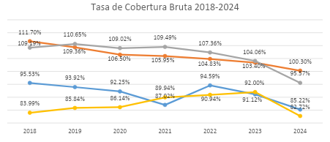

Media
Transición
Secundaria
Primaria

Fuente: Tomado de SINEB - Ministerio de Educación Nacional

Como se observa en los datos, la Educación Media es el nivel con indicadores más bajos en la serie histórica. Hecho que se acrecienta respecto de la cobertura neta, en donde se evidencia que está por debajo del 50% en todos los años analizados:

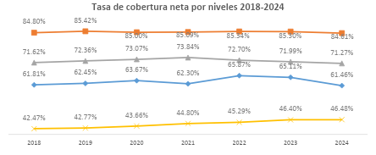

Primaria
Secundaria
Transición
Media

Fuente: Ministerio de Educación Nacional

En consonancia con estos preocupantes datos históricos, el informe de “Cobertura y abandono escolar en educación media en Colombia” publicado por el Observatorio de Realidades Educativas (ORE, ICESI, 2025) evidencia que el nivel de educación media presenta la encrucijada más crítica de permanencia. El estudio revela de forma contundente que solo 1 de cada 2 jóvenes en edad de cursar la educación media está efectivamente escolarizado en este ciclo, manteniendo la cobertura neta estancada inferior al 50%.

Y evidencia brechas territoriales alarmantes que perpetúan las desigualdades regionales: Para 2023, la ANDI ya había identificado que el Amazonas, el Guainía y el Vaupés tienen coberturas inferiores al 14% y que incluso la capital del país alcanza una cobertura de tan solo el 62,1% pese a los esfuerzos de articulación de la media con la educación superior que desarrolla la Secretaría de Educación de Bogotá. En 2025, el ORE itera el comportamiento antes descrito y profundiza la evidencia de desigualdad: mientras que algunas Entidades Territoriales Certificadas (ETC) de la región Andina como Sabaneta y Sogamoso alcanzan coberturas del 74% al 80%, las ETC situadas en la Amazonía y Orinoquía reportan tasas críticas que oscilan apenas entre el 10% y el 20%, como se observa en la siguiente gráfica:

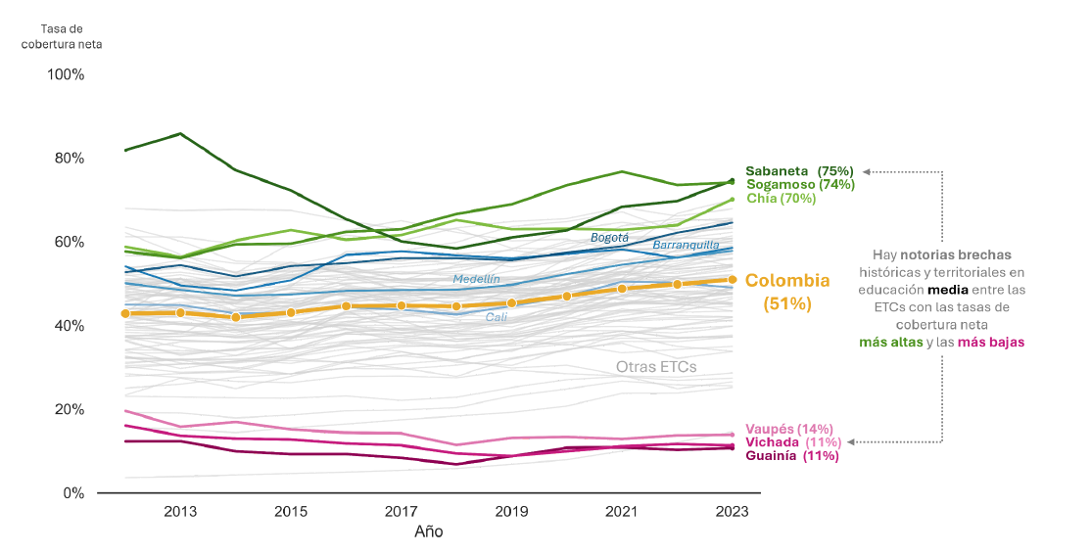
Cobertura neta en educación media, por ETC entre 2012 y 2023.
Fuente: Observatorio de realidades educativas – ORE, ICESI, agosto 2025.

Al realizar un análisis longitudinal de cohortes, el ORE identificó que de cada 100 estudiantes que iniciaron primer grado de primaria en el año 2013, únicamente 55 lograron llegar al grado 11. en el 2023. La desvinculación escolar más drástica ocurre precisamente en el tránsito entre el grado 9.º y 10.º y entre el grado 10.º y 11.º, con pérdidas cercanas al 10% año a año.

    - Deserción Escolar

En materia de educación inicial la deserción ha venido ganando terreno, como lo muestra la siguiente gráfica que recopila información del 2018 a 2025:

Fuente: Tomado del Ministerio de Educación Nacional

La evolución de la tasa de deserción en el grado de transición evidencia que la permanencia en la educación inicial continúa siendo un desafío para el sistema educativo colombiano. Si bien entre 2012 y 2014 se registró una reducción significativa del indicador, los años posteriores muestran un comportamiento creciente y persistente, alcanzando su nivel más alto en 2022, cercano al 8 %, y manteniéndose posteriormente alrededor del 6 %. Esta tendencia demuestra que los avances alcanzados no han sido suficientes para consolidar trayectorias educativas estables desde la primera infancia.

Estos resultados ponen de manifiesto que la ausencia de una obligatoriedad constitucional de los tres grados de preescolar limita la capacidad del Estado para garantizar trayectorias educativas completas desde el inicio de la formación. En la actualidad, únicamente el grado de transición goza de obligatoriedad, mientras que el prejardín y jardín dependen, en gran medida, de la disponibilidad de oferta institucional y de las condiciones económicas y sociales de las familias. Como consecuencia, miles de niñas y niños ingresan tardíamente al sistema educativo o lo hacen sin haber desarrollado las competencias cognitivas, comunicativas y socioemocionales que favorecen su permanencia y éxito escolar.

Para el caso de la educación media, los niveles de deserción se concentran principalmente en secundaria, es decir, el nivel previo a la media, especialmente en el grado noveno y/o también en grado décimo debido a que muchos estudiantes no tienen la expectativa real de pasar o continuar en el nivel de media por su falta de garantías asociadas al acceso, permanencia y pertinencia, es decir, los jóvenes no encuentran conexión entre la oferta educativa de los últimos grados con su proyecto de vida y expectativas. Un factor determinante en la no continuidad de la trayectoria educativa obedece a la escasez de oferta unificada en los territorios, en particular en zonas rurales y de alta dispersión. También se evidencia que durante la pandemia los niveles de deserción aumentaron en todos los niveles y aún no se han nivelado a los presentados pre-pandemia:

Tasa de deserción de grado 9 a 11, de 2015 a 2022.
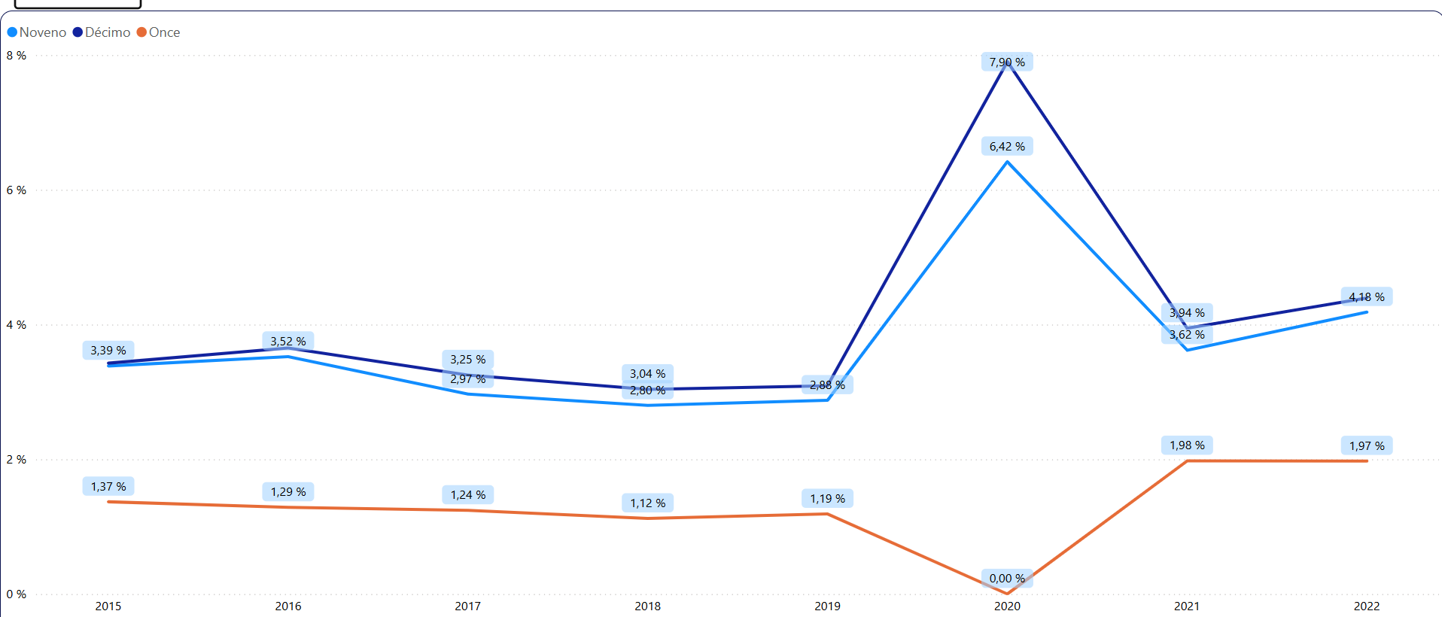
Fuente: Observatorio de gestión educativa, FEXE – Indicadores para Educación Media.

Al hacer un análisis territorial, se evidencian niveles superiores al promedio nacional en la deserción de departamentos como Caquetá, Putumayo, Quindío, Vaupés y Amazonas.

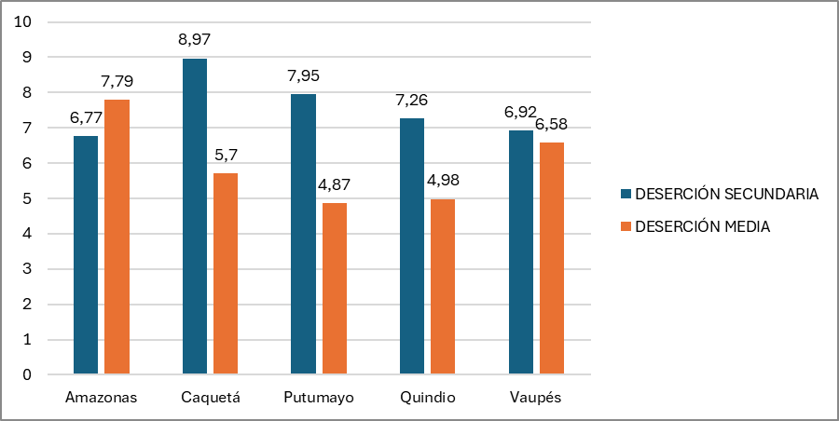
Fuente: cálculos propios con datos del Ministerio de Educación Nacional.

En línea con lo anteriormente descrito, un informe reciente del Programa de las Naciones Unidas para el Desarrollo (PNUD) Colombia reafirma que la educación media es clave para cerrar desigualdades estructurales y potenciar capacidades juveniles para la participación democrática y el desarrollo sostenible y corresponde a uno de los retos estructurales a atender. (PNUD, 2023, pp. 22-24). De manera particular, indican:
El acceso y permanencia en la educación media en Colombia también se revela como uno de los principales retos en materia educativa, donde se observan grandes brechas de acceso en los grupos más vulnerables de la población. En 2019, solo el 56% de los jóvenes entre 15 y 17 años estaban matriculados en el nivel de media, y además los niños de los hogares más pobres y rurales empiezan a abandonar sus estudios después de los 16 años sin necesariamente completar este ciclo educativo. Si bien el 75% de los estudiantes en zonas rurales siguen matriculados en la educación formal a los 16 años, este porcentaje cae a un 38% a los 18 años y a un 17% a los 20 años. (PNUD, 2023, p. 24) (Ver gráfica)

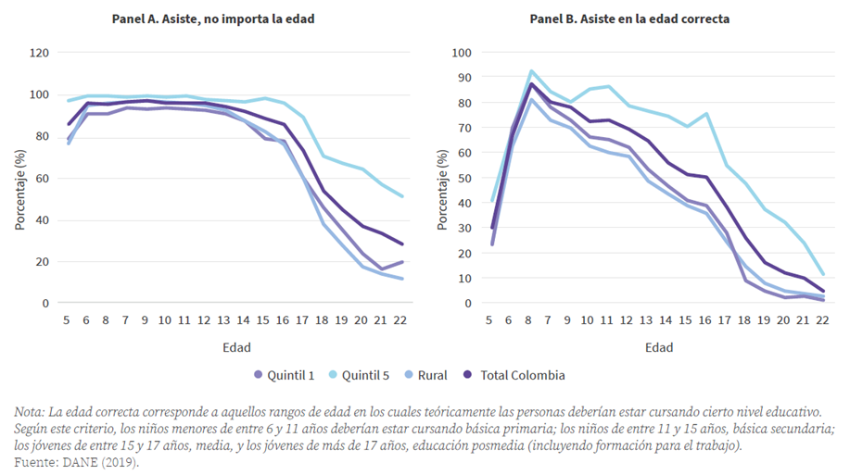
Junto con ello, desde este mismo informe se llama la atención a que un porcentaje importante de jóvenes entre los 16 y 22 años (20%), no culminan el nivel, lo que significa 1 de cada 5 jóvenes no termina (accede y continua) la trayectoria educativa; situación que se acrecienta en cuanto a sectores rural y urbano, como se ve en la gráfica. (PNUD, 2023, pp. 24-26).
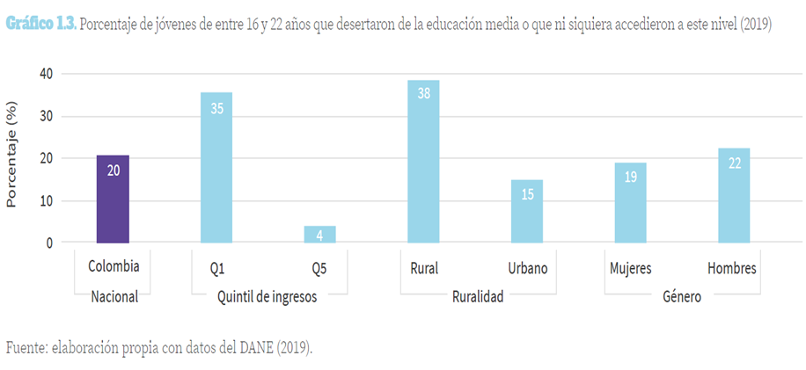Fuente: PNUD

La evidencia demuestra que las trayectorias educativas se construyen desde la primera infancia hasta la educación media como base para el desarrollo del país. El acceso oportuno y continuo a los tres grados del preescolar fortalece el desarrollo integral, facilita la adaptación al sistema educativo, reduce el riesgo de repitencia y abandono en los primeros años de escolaridad y contribuye a disminuir las brechas de aprendizaje asociadas al origen socioeconómico y territorial. Por su parte, garantizar la trayectoria hasta la educación media, permite el desarrollo integral de la población, habilita el tránsito a la posmedia y una mayor cualificación en pro del desarrollo individual y colectivo.

    - Calidad Educativa y Resultados Académicos

Otro indicador relevante para la educación media son los resultados de las pruebas Saber 11, utilizadas para evaluar los aprendizajes. Los análisis evidencian resultados bajos a nivel nacional y unas profundas brechas territoriales en el desempeño académico de los estudiantes evaluados.

Según los análisis del LEE (2024), (Observatorio de la Universidad Javeriana) las pruebas Saber 11 reflejan un estancamiento estructural en la calidad educativa, con un promedio que no ha superado los 260 puntos en la última década; además, la diferencia en el desempeño entre estudiantes de colegios oficiales y privados superó los 35 puntos, mientras que a nivel socioeconómico los estratos altos obtuvieron hasta 67 puntos más que los de mayor vulnerabilidad. La ruralidad es otro factor crítico: cinco de cada diez estudiantes rurales se encuentran rezagados (ver gráfica).

Mientras que regiones como Boyacá, Bogotá D.C., y Santander registran los puntajes promedio más altos, otros departamentos como Guainía, Chocó y Vaupés muestran desempeños considerablemente más bajos. Asimismo, las brechas de sector reflejan desigualdades pronunciadas, con diferencias sustanciales entre instituciones oficiales y no oficiales y entre zonas rurales y urbanas (ver gráfica).
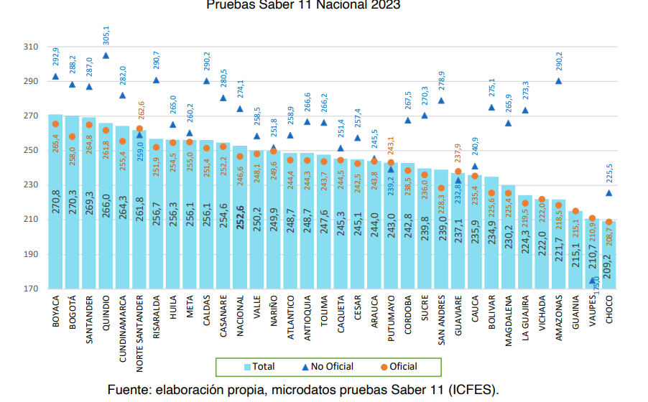

Fuente: tomado de https://www.javeriana.edu.co/recursosdb/5581483/11594517/INF-92-Analisis-Decada-Saber11-LEE2024.pdf

En detalle, no solo los promedios globales de aprendizajes sino la continuidad de brechas territoriales es alarmante, ya que perpetúan las desigualdades regionales: mientras que en Secretarías de Educación como Envigado y Armenia 4 de cada 10 estudiantes logran los aprendizajes adecuados en las 4 áreas, en territorios como Uribia, La Guajira y Chocó solo 1 de cada 30 estudiantes evidencian niveles adecuados en las 4 áreas analizadas.

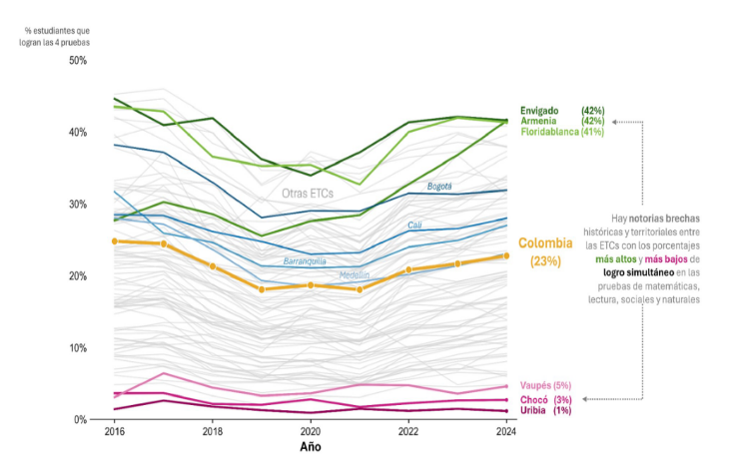 | 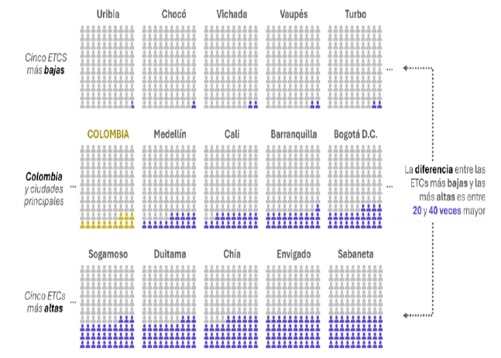
Fuente: Observatorio de Realidades Educativas, ICESI. Diciembre de 2025

A este preocupante estancamiento institucional se suman los hallazgos metodológicos específicos del informe `Calidad Educativa de la Educación Media en Colombia´ del ORE de la Universidad ICESI. El ORE determinó que la crisis de aprendizajes en el aula es mucho más profunda: de los estudiantes que logran mantenerse en el sistema y presentar la prueba en grado 11°, solo el 23% (menos de 1 de cada 4 estudiantes) alcanza un nivel satisfactorio de apropiación de competencias básicas en las cuatro áreas fundamentales valoradas de manera integral (Matemáticas, Lectura Crítica, Ciencias Naturales y Ciencias Sociales y Ciudadanas).

De manera paralela, los indicadores que el informe de PNUD describe, decanta panoramas similares a las descritas en saber 11. Así, reconocen diferencias sustanciales en resultados de aprendizaje de las áreas matemáticas, ciencias y lenguaje, desde variables como ingresos y descripción socioeconómica de los entornos familiares, el género y la región. Siendo la de ingresos la de brechas más marcadas. (PNUD, 2023, pp. 26-27).

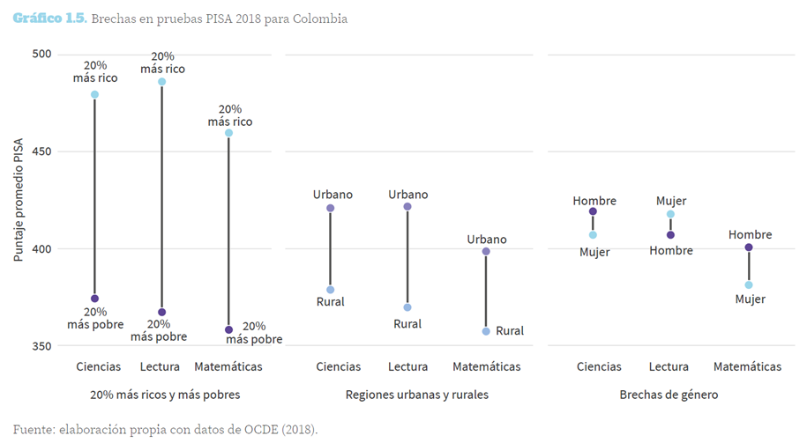
Fuente: PNUD

La reducción de estas brechas en calidad medida a través de los resultados saber 11, así como en la deserción y la cobertura de la educación media, requiere esfuerzos conjuntos entre el gobierno y las autoridades educativas, enfocándose en políticas que garanticen equidad en el acceso y calidad educativa a nivel nacional y un primer paso es volver obligatoria la educación hasta los 17 años y que cubra la educación media. Esto en tanto, como menciona el reporte del Banco Mundial “Aprender para hacer realidad la promesa de la educación”´ de 2018:

“Para que el sistema esté verdaderamente alineado, sus componentes también deben ser coherentes entre sí… asegurar que los elementos del sistema trabajen en conjunto. Si un país adopta un nuevo currículo que incrementa el énfasis en el aprendizaje activo y el pensamiento creativo, eso por sí solo no producirá un cambio significativo. Los docentes deben estar capacitados para poder aplicar estrategias de aprendizaje activo.” (p. 12)

En línea, el Documento CONPES 3918 de 2018 sobre la implementación de los Objetivos de Desarrollo Sostenible (ODS) reconoce que uno de los principales retos para el cumplimiento del ODS 4 es ampliar la cobertura y permanencia en educación media, así como cerrar las brechas territoriales y socioeconómicas, en cuanto a la necesidad de meta trazada: Pasar de un 49,4% de línea base a un 57% en 2018 y un 80% en 2030 la tasa de cobertura en educación superior (DNP, 2018). La no obligatoriedad normativa de este nivel limita la posibilidad de garantizar políticas de permanencia, gratuidad y atención diferencial, como también obstaculiza su articulación con la educación terciaria y la formación para el trabajo.
Hechos que se recuperan en el informe anual de avance en la implementación de los ODS en Colombia del DNP 2022, al enunciar que, si bien se ha logrado avance del 49,4% en 2015 a 51,6% en 2020 en cobertura de educación superior (DNP, 2022, p. 16) no se ha cumplido lo propuesto en las metas mencionadas. Junto con los llamados a que si bien hemos avanzado en coberturas para básica y media “… se debe trabajar fuertemente en mejorar la calidad de la educación en estos niveles.” (p. 36) y que “Se observa un rezago importante en la cobertura en educación superior, …, lo cual requiere de esfuerzos financieros y de revisión de programas asociados.” (p. 36).
Para agregar de forma actual a este diagnóstico, el ORE de la Universidad ICESI, el Laboratorio de Economía de la Educación (LEE) de la Universidad Javeriana y la Escuela de Gobierno de la Universidad de los Andes realizaron un estudio en el que integran los datos de cobertura y calidad para acercarse a mapear los avances y cruces entre cobertura y calidad para el nivel, y el diagnóstico es alarmante: solo 13 de cada 100 estudiantes que inician la escuela en Colombia logran culminar la educación media a tiempo y con los saberes esperados. El 87% restante de la población queda excluida del desarrollo de las competencias esperadas, limitando gravemente sus posibilidades reales de inserción en la educación posmedia y en la productividad formal.

- NECESIDAD Y RAZONABILIDAD DEL ALCANCE DEL ACTO LEGISLATIVO
En Colombia, la Constitución Política, en su artículo 67, establece que la educación es un derecho fundamental y un servicio público con función social. En este marco, se estipula que "El Estado, la sociedad y la familia son responsables de la educación, que será obligatoria entre los cinco y los quince años de edad y que comprenderá, como mínimo, un año de preescolar y nueve de educación básica".
Aun con este avance, de asumir la educación como derecho, su desarrollo se encuentra truncado en varios momentos de la trayectoria. Si bien la Ley 115 de 1994 consagra la obligatoriedad por edades. Esta solo cubre, teóricamente, la educación básica (grados 1.º a 9.º), y omite incluir la educación media (grados 10.º y 11.º), considerada como la etapa de culminación, consolidación y avance en el logro de los niveles anteriores (Ley 115 de 1994), como parte de este derecho.
El porqué de este impulso al acto legislativo se cimienta en condiciones estructurales del desarrollo de nuestro país:

- Garantía plena del derecho: La omisión de una educación media obligatoria rompe la trayectoria educativa y genera inequidad y discontinuidad en la garantía efectiva del derecho a la educación (PL Estatutaria, MEN, 2023, p. 5). Aunque normativas secundarias promueven la continuidad (ej. el DURSE 1075 de 2015), la falta de rango constitucional, de obligatoriedad, impide estructurar políticas plenas de financiamiento y definición de oferta que otorguen identidad y sentido a este nivel determinante en la toma de decisiones de los estudiantes.

Esto, además, pondría en marcha un marco regulatorio que exija actualización a la jerarquía normativa (en sus diversos órdenes), pues esta no se ha actualizado para la protección e impulso del nivel de educación media dentro de la estructura integral del sistema educativo sino para cubrir demanda por necesidad, planteando el desafío de involucrarlo y garantizarlo, más allá de iniciativas de gratuidad.

Es decir, promover el principio de garantía plena del derecho en condiciones de asequibilidad (disponibilidad y garantía de oferta), accesibilidad (condiciones materiales, económicas y geográficas), aceptabilidad (pertinencias, idoneidad y calidad de la oferta), y, adaptabilidad (condiciones de permanencia y flexibilidad del sistema) (PL Estatutaria-MEN, 2023).

- Movilización social plena: La educación media es crucial para la comprensión de ideas y valores universales, así como para preparar a los jóvenes de cara a la educación superior y al mundo laboral. Aun con ello, persisten desafíos de oferta y acceso en la población de 13 a 17 años (que representa el 7,7% de la población del país) que perpetúan la inequidad y el no atender una deuda histórica, pues obstruye las trayectorias completas de las juventudes en el país, lo que redunda en continuar imposibilitando la movilidad social de éstos y sus familias, desde miradas territoriales.

Como se evidencia al considerar brechas de inequidad por naturaleza postal y de territorio. En 2022, la diferencia en desempeño entre estudiantes de colegios oficiales y privados superó los 35 puntos en Saber 11. A nivel socioeconómico, los estudiantes de estratos altos obtuvieron hasta 67 puntos más que los de mayor vulnerabilidad. La ruralidad es otro factor crítico: cinco de cada diez estudiantes rurales se encuentran en los niveles más bajos de lectura crítica, y departamentos como Chocó y Putumayo registran hasta el 80 % de sus estudiantes en los niveles más bajos de comprensión lectora; hechos que se repiten al balance 2025 que se muestran en el diagnóstico. Estas desigualdades limitan el acceso a la educación superior y al mercado laboral, perpetuando la inequidad y reduciendo las oportunidades de desarrollo para miles de jóvenes.

- Equidad social desde las aulas: Las principales razones declaradas para la deserción son la falta de interés, la necesidad de trabajar formal o informalmente desde los 14 o 15 años para aportar al hogar, y la asunción de oficios domésticos (especialmente en mujeres jóvenes). Elevar la obligatoriedad constitucional mandata al Estado a fortalecer políticas públicas que garanticen el acceso equitativo y la calidad de la educación media, asegurando que todos los jóvenes puedan completar esta etapa con aprendizajes sólidos que les permitan avanzar en sus proyectos de vida.

Con ello, la obligatoriedad de la media aporta a la garantía del derecho, pues todos los centros educativos pueden ofrecer todos los grados, para evitar el cambio de establecimientos educativos una vez el estudiante pase de nivel. Además, existen experiencias positivas del aumento de la edad obligatoria en el aumento de la cobertura y la disminución de la deserción, como pasó en Holanda tras una reforma educativa (Cabus, S, & Witte, K, 2011). Asimismo, se brindarán herramientas para proveer los subsidios y la oferta unificada para proteger a los estudiantes de estas disyuntivas económicas.

Para fundamentar fiscal y socialmente la necesidad de esta reforma, es indispensable reiterar que la inacción estatal frente a la educación media se traduce directamente en una menor productividad agregada, estancamiento del crecimiento económico individual y colectivo, y una severa pérdida del bienestar social del país.

Esto, desde la perspectiva microeconómica del mercado laboral, se visibiliza en los beneficios salariales directos de completar este ciclo: un joven que culmina la educación media obtiene un ingreso laboral en promedio, 28% superior al de un ciudadano que solo terminó la primaria. El retorno salarial marginal de completar la educación media alcanza el 36% en comparación con quienes no logran terminar la primaria.

Asimismo, aunque la educación superior ofrece una prima salarial significativamente más alta (entre un 40% y un 100%), la educación media actúa como el puente e intermediario obligatorio; por ende, no garantizar el acceso y el desarrollo de los aprendizajes en la media trunca la movilidad social ascendente y perpetúa los ciclos de pobreza y desigualdad en los territorios marginados.

En línea con lo anteriormente descrito, el informe del Programa de las Naciones Unidas para el Desarrollo (PNUD) Colombia reafirma que la educación media es clave para cerrar las desigualdades estructurales. Asimismo, la Agenda 2030 y el Documento CONPES 3918 de 2018 sobre los Objetivos de Desarrollo Sostenible (ODS) imponen al país la meta de ampliar drásticamente la cobertura y permanencia en la educación media para apalancar las metas de educación superior para el año 2030.

Este imperativo ético e institucional adquiere una escala de urgencia crítica a la luz del informe global de la UNESCO, Global Education Monitoring (GEM) Report 2026, Countdown to 2030: Access and Equity. Este informe de balance internacional advierte que el reloj de las metas del ODS 4 avanza con celeridad y que aún existen 272 millones de niños, adolescentes y jóvenes fuera de la escuela a nivel mundial, evidenciando un preocupante estancamiento en los indicadores globales de inclusión y equidad.

En lo concerniente a la enseñanza secundaria alta (educación media), la UNESCO resalta que, si bien la tasa de finalización mundial creció del 37% en el año 2000 al 61% de manera reciente, el ritmo de incremento promedio es de apenas un punto porcentual por año. A esta tasa de expansión inercial, el mundo tardaría hasta el año 2105 en alcanzar una tasa de finalización del 95% en la educación media.

La UNESCO concluye de manera tajante que el progreso real y sostenible a gran escala no ocurre de forma inercial, sino que surge de la coherencia entre las políticas domésticas y un compromiso normativo y presupuestal a largo plazo con la equidad. El organismo internacional señala que las herramientas indispensables en los paquetes de políticas nacionales exitosas consisten en:

- Expandir el alcance de la educación universal mediante legislación obligatoria sólida (acción que este Acto Legislativo ejecuta de forma directa en el bloque de constitucionalidad).
- Inyección de gasto público focalizado para mitigar la deserción escolar en poblaciones vulnerables.
- Diseño de trayectorias y currículos flexibles y articulados que actúen como puente y eliminen los "cuellos de botella" institucionales en el tránsito entre la secundaria básica, la media y la posmedia.
- Consideraciones de orden fiscal

El presente PAL genera erogaciones progresivas con cargo al presupuesto general de la nación en tanto la cobertura de preescolar y educación media se incrementa, implicando recursos para garantizar la prestación del servicio como se establece actualmente. Estas erogaciones también han de ser revisadas y armonizadas con el Acto Legislativo 03 de 2024 (Autonomía Territorial), de manera que se incorporen estos desarrollos en las reglamentaciones de las distribuciones sectoriales del Sistema General de Participaciones (SGP).

- ANÁLISIS SOBRE EL IMPACTO FISCAL DEL PROYECTO DE LEY

El artículo 7 de la Ley 819 de 2003, establece lo siguiente:

“Artículo 7 . Análisis del impacto fiscal de las normas. En todo momento, el impacto fiscal de cualquier proyecto de ley, ordenanza o acuerdo, que ordene gasto o que otorgue beneficios tributarios, deberá hacerse explícito y deberá ser compatible con el Marco Fiscal de Mediano Plazo. Para estos propósitos, deberá incluirse expresamente en la exposición de motivos y en las ponencias de trámite respectivas los costos fiscales de la iniciativa y la fuente de ingreso adicional generada para el financiamiento de dicho costo.

El Ministerio de Hacienda y Crédito Público, en cualquier tiempo durante el respectivo trámite en el Congreso de la República, deberá rendir su concepto frente a la consistencia de lo dispuesto en el inciso anterior. En ningún caso este concepto podrá ir en contravía del Marco Fiscal de Mediano Plazo. Este informe será publicado en la Gaceta del Congreso.

Los proyectos de ley de iniciativa gubernamental, que planteen un gasto adicional o una reducción de ingresos, deberá contener la correspondiente fuente sustitutiva por disminución de gasto o aumentos de ingresos, lo cual deberá ser analizado y aprobado por el Ministerio de Hacienda y Crédito Público. En las entidades territoriales, el trámite previsto en el inciso anterior será surtido ante la respectiva Secretaría de Hacienda o quien haga sus veces”.

Del anterior precepto normativo, se hace énfasis en que los proyectos de Ley, acuerdo u ordenanza en las respectivas corporaciones de elección popular deben de contar con el concepto de impacto fiscal del Ministerio de Hacienda y Crédito Público o la Secretaria de Hacienda del ente territorial, excluyendo los actos Pág. 40 legislativos, es decir, que a la luz del artículo 7 de la Ley 819 de 2003, esta carga argumentativa fiscal en las reformas a la Constitución no se debe de incluir.

No obstante, los ponentes manifiestan que el presente Proyecto de Acto Legislativo genera erogaciones progresivas con cargo al Presupuesto General de la Nación, en la medida en que se amplía la cobertura de los niveles de preescolar y educación media, en concordancia con el Marco Fiscal del Mediano Plazo. Esta ampliación implica la destinación creciente de recursos para garantizar de manera efectiva la prestación del servicio educativo, de conformidad con las obligaciones actualmente establecidas en el ordenamiento jurídico.

A su vez, los requerimientos fiscales derivados de esta iniciativa deberán ser analizados y armonizados con las disposiciones del Acto Legislativo 03 de 2024, relativo a la autonomía territorial, de manera que la ampliación de estas obligaciones y sus necesidades de financiación sean incorporadas de forma coherente en la reglamentación de la distribución sectorial de los recursos del Sistema General de Participaciones (SGP).

- CONFLICTOS DE INTERÉS

El artículo 286 de la Ley 5 de 1992 establece el régimen de conflicto de interés para los congresistas. De conformidad con la jurisprudencia del Consejo de Estado y la Corte Constitucional, para que se configure el conflicto de intereses como causal de pérdida de investidura deben presentarse las siguientes condiciones o supuestos: (i) Que exista un interés directo, particular y actual: moral o económico. (ii) Que el congresista no manifieste su impedimento a pesar de que exista un interés directo en la decisión que se ha de tomar. (iii) Que el congresista no haya sido separado del asunto mediante recusación. (iv) Que el congresista haya participado en los debates y/o haya votado. (v) Que la participación del congresista se haya producido en relación con el trámite de leyes o de cualquier otro asunto sometido a su conocimiento.

En virtud de lo estipulado en el artículo 3 de la Ley 2003 de 2019, que modificó el artículo 291 de la Ley 5a de 1992, señala:

El autor del proyecto y el ponente presentarán en el cuerpo de la exposición de motivos un acápite que describa las circunstancias o eventos que podrían generar un conflicto de interés para la discusión y votación del proyecto, de acuerdo con el artículo 286. Estos serán criterios guías para que los otros congresistas tomen una decisión en torno a si se encuentran en una causal de impedimento, no obstante, otras causales que el Congresista pueda encontrar.

Por lo cual, en cumplimiento de lo dispuesto en el marco normativo citado, nos permitimos señalar que en el trámite de este Proyecto podrían incurrir en conflicto de interés cuando los congresistas o su cónyuge, compañero o compañera permanente, o parientes dentro del segundo grado de consanguinidad, segundo de afinidad o primero civil puedan obtener beneficios directos o actuales del presente proyecto.

Además, en cumplimiento de lo dispuesto en el marco normativo citado, nos permitimos señalar que no existe conflicto de intereses para la discusión y aprobación del presente proyecto de ley por parte de quienes suscriben esta ponencia.

- CONSIDERACIONES DE LOS PONENTES

En mérito de lo expuesto, los ponentes expresan su respaldo al Acto Legislativo dado que constituye un avance en la garantía del derecho fundamental a la educación, al ampliar su obligatoriedad desde los tres (3) hasta los diecisiete (17) años y comprender, como mínimo, tres grados de educación preescolar, nueve de educación básica y dos de educación media. La reforma actualiza el artículo 67 de la Constitución frente a las necesidades actuales del sistema educativo y busca garantizar una trayectoria educativa completa desde la primera infancia hasta la culminación de la educación media.

La modificación resulta especialmente relevante frente a las dificultades de acceso y permanencia que persisten en el país. Como señala la exposición de motivos, la educación media presenta una cobertura neta inferior al 50 % en la serie histórica analizada y profundas brechas territoriales. Asimismo, de cada 100 estudiantes que iniciaron primer grado en 2013, únicamente 55 llegaron al grado undécimo en 2023. Estas cifras evidencian que garantizar el derecho a la educación exige no solamente asegurar el ingreso al sistema, sino generar condiciones para la permanencia y culminación de la trayectoria educativa.

De igual manera, la incorporación progresiva de los tres grados de preescolar fortalece la protección del derecho desde la primera infancia. La reforma reconoce que las desigualdades educativas pueden originarse desde los primeros años y que ampliar el acceso a prejardín, jardín y transición contribuye al desarrollo integral y a reducir las brechas sociales y territoriales. En el caso de la educación media, su obligatoriedad permitirá fortalecer la articulación con la educación superior, la formación para el trabajo y los proyectos de vida de las y los jóvenes.

En consecuencia, el ponente considera que la reforma propuesta fortalece el alcance constitucional del derecho a la educación y establece mayores responsabilidades para el Estado en materia de cobertura, permanencia, calidad y financiación. La ampliación de la obligatoriedad educativa debe estar acompañada de una implementación progresiva y de las condiciones presupuestales, institucionales y territoriales necesarias para que este reconocimiento constitucional se traduzca en una garantía material y efectiva para las niñas, niños y jóvenes del país.

- PLIEGO DE MODIFICACIONES:

Con base en las consideraciones expuestas, los ponentes manifiestan que el texto del Proyecto de Acto Legislativo No. 228 de 2026 Cámara, “por el cual se modifica parcialmente el artículo 67 del Capítulo II de la Constitución Política de Colombia y se garantiza el derecho fundamental a la educación media”, puesto a consideración de la Comisión Primera de la Cámara de Representantes para su discusión y aprobación en primer debate, no presenta modificaciones.

- PROPOSICIÓN

En relación con los puntos anteriormente expuestos y dada la importancia que esta iniciativa legislativa reviste, presentamos ponencia positiva y solicitamos a la Comisión Primera de la Cámara de Representantes discutir y aprobar en primer debate en primera vuelta el Acto Legislativo No. 228 de 2026 Cámara, “por el cual se modifica parcialmente el artículo 67 del Capítulo II de la Constitución Política de Colombia y se garantiza el derecho fundamental a la educación media”, conforme al texto propuesto.

Cordialmente,

GABRIEL BECERRA YAÑEZ  Representante a la Cámara  Coordinador Ponente | DANIEL FELIPE BERNAL MONTEALEGRE  Representante a la Cámara  Coordinador Ponente
GERMAN ROZO ANIS  Representante a la Cámara  Ponente | DANIEL FELIPE BRICEÑO MONTES  Representante a la Cámara  Ponente
MILTON VIRGILIO CARREÑO SANCHEZ  Representante a la Cámara  Ponente | LAURA VANESSA DIAZ CURA  Representante a la Cámara  Ponente
ALEJANDRA GABRIELA ABASOLO GOMEZ  Representante a la Cámara  Ponente | GILLERMO LEON BLANCO VALENCIA  Representante a la Cámara  Ponente

- TEXTO PROPUESTO PARA PRIMER DEBATE EN PRIMERA VUELTA EN LA COMISIÓN PRIMERA DE LA CÁMARA DE REPRESENTANTES

Proyecto de Acto Legislativo No. 228 de 2026 Cámara

“Por el cual se modifica parcialmente el artículo 67 del Capítulo II de la Constitución Política de Colombia y se garantiza el derecho fundamental a la educación media”

EL CONGRESO DE COLOMBIA

DECRETA:

Artículo 1°. Modifíquese el artículo 67 de la Constitución Política de Colombia, el cual quedará así:

Artículo 67. La educación es un derecho de la persona y un servicio público que tiene una función social; con ella se busca el acceso al conocimiento, a la ciencia, a la técnica, y a los demás bienes y valores de la cultura.

La educación formará al colombiano en el respeto a los derechos humanos, a la paz y a la democracia; y en la práctica del trabajo y la recreación, para el mejoramiento cultural, científico, tecnológico y para la protección del ambiente.

El Estado, la sociedad y la familia son responsables de la educación, que será obligatoria entre los tres y los diecisiete años de edad y que comprenderá como mínimo tres grados de preescolar, nueve de educación básica y dos de educación media.
(...)

Parágrafo: la educación preescolar será obligatoria de forma progresiva, y está sujeta a las condiciones de la oferta y la cobertura en las Entidades Territoriales Certificadas.

Artículo 2°. Vigencia y derogaciones. La presente ley rige a partir de su sanción y publicación en el Diario Oficial y deroga todas las disposiciones legales o reglamentarias que le sean contrarias.

Cordialmente,
GABRIEL BECERRA YAÑEZ  Representante a la Cámara  Coordinador Ponente | DANIEL FELIPE BERNAL MONTEALEGRE  Representante a la Cámara  Coordinador Ponente
GERMAN ROZO ANIS  Representante a la Cámara  Ponente | DANIEL FELIPE BRICEÑO MONTES  Representante a la Cámara  Ponente
MILTON VIRGILIO CARREÑO SANCHEZ  Representante a la Cámara  Ponente | LAURA VANESSA DIAZ CURA  Representante a la Cámara  Ponente
ALEJANDRA GABRIELA ABASOLO GOMEZ  Representante a la Cámara  Ponente | GILLERMO LEON BLANCO VALENCIA  Representante a la Cámara  Ponente

Alianza por la Inclusión Laboral, 2023. Tomado de https://www.andi.com.co/Uploads/inei_2023.pdf
Educación: Motor de igualdad, crecimiento y desarrollo humano. Cuaderno 4. PNUD, 2023.
^{[1]} Educación: Motor de igualdad, crecimiento y desarrollo humano. Cuaderno 4. PNUD, 2023.
Informe “Las implicaciones de la inacción de la educación media en Colombia, 2026.
4'002.475 jóvenes. De ellos, el 73,5 % habitan en cabeceras urbanas y el 26,5 % en zonas rurales. Información DANE para 2022.
Las implicaciones de la inacción en la educación media en Colombia. ORE, ICESI; LEE PUJ; EdG, UniAndes, 2026.

